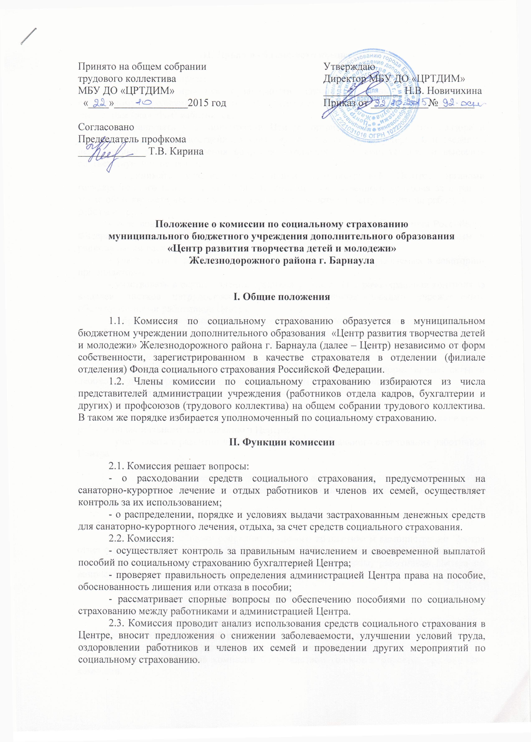

III. Права и обязанности комиссии

3.1. Комиссия вправе:
- проводить проверки правильности назначения и выплаты пособий по социальному страхованию бухгалтерией Центра как по собственной инициативе, так и по заявлениям (жалобам) работников;
- запрашивать у администрации Центра, органов государственного надзора и контроля и органов общественного контроля за охраной труда материалы и сведения, необходимые для рассмотрения вопросов, входящих в ее компетенцию, и выносить соответствующие решения;
- принимать участие в выяснении администрацией Центра, органами государственного надзора и контроля, и органами общественного контроля за охраной труда обстоятельств несчастных случаев на производстве, в быту, в пути на работу или с работы и др.;
- участвовать в проведении органами Фонда социального страхования Российской Федерации ревизий (проверок) в целях осуществления контроля за правильным и рациональным расходованием средств социального страхования;
- участвовать в разработке планов оздоровления лиц, направляемых в санатории-профилактории;
- участвовать в осуществлении органами управления здравоохранения контроля за выдачей листков нетрудоспособности лечебно-профилактическими учреждениями, обслуживающими работников Центра;
- обращаться в отделение (филиал отделения) Фонда социального страхования Российской Федерации, зарегистрировавшее страхователя, при возникновении спора между комиссией и администрацией Центра, а также в случаях неисполнения администрацией Центра решений комиссии;
- получать в отделении (филиале отделения) Фонда нормативные акты и необходимую информацию по вопросам, входящим в ее компетенцию;
- проходить обучение по вопросам социального страхования, организуемое отделением (филиалом отделения) Фонда;
- вносить в отделение (филиал отделения) Фонда предложения по организации работы по социальному страхованию в Центре;
- участвовать в развитии добровольных форм социального страхования работников Центра.
3.2. Комиссия обязана:
- в случае установления нарушений действующего законодательства по социальному страхованию информировать администрацию Центра, отделение (филиал отделения) Фонда;
- представлять материалы о работе комиссии по вопросам отделения (филиала отделения) Фонда;
- представлять общему собранию трудового коллектива и администрации Центра отчет о своей деятельности не реже одного раза в год и по истечении срока полномочий;
- рассматривать в 10-дневный срок заявления (жалобы) работников Центра по вопросам социального страхования.

IV. Порядок работы комиссии

4.1. Комиссия избирается на срок 3 года. Члены комиссии могут быть переизбраны до истечения срока полномочий решением общего собрания трудового коллектива, в том числе по представлению отделения (филиала отделения) Фонда.
4.2. Из числа членов комиссии большинством голосов избирается председатель комиссии.
4.3. Заседания комиссии проводятся по мере необходимости. Решения комиссии (уполномоченного) по социальному страхованию оформляются протоколом.
4.4. На время выполнения обязанностей членов комиссии, если эти обязанности осуществляются в рабочее время, работникам может гарантироваться сохранение места работы (должности) и среднего заработка: соответствии с коллективным договором или соглашением.
4.5. По решению отделения (филиала отделения) Фонда членам комиссии может быть выплачено единовременное вознаграждение за счет средств Фонда социального страхования Российской Федерации.

V. Контроль за работой комиссии. Обжалование решения комиссии

5.1. Контроль за работой комиссии осуществляет отделение (филиал отделения) Фонда.
5.2. Решения комиссии могут быть обжалованы в отделение (филиал отделения) Фонда.

